认 证 信 息 确 认 表
编号：0217-2020-2022

组织名称：盘锦广利达电气有限公司 组织机构统一信用代码： 91211103051755569X
注册地址： 盘锦兴隆台区工业开发区1-4-135
生产经营地址：黑龙江省大庆市高新区产业三区新荣路11号
体系相关人数： 85
注：上述地址填写必须准确无误，且与法律证明文件相一致。
认证范围：(按审核组确认的范围填写)
石油机械设备及配件、高低压配电控制设备及补偿装置、变电所综合自动化保护装置、高低压变频器、变压器、橇装电控一体化产品的生产及销售；电线电缆、电缆桥架及封闭母线槽生产、销售及技术服务；仪器仪表、计算机、计算机软件及辅助设备销售。

证书类型：R纸质 电子版（在打）
自2021年7月1日后发放的证书如需纸质证书，收取100元每证书的费用。

受审核方代表：（加盖公章）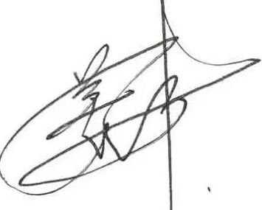 审核组长： 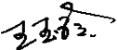
2022 年 10 月 24 日 2022 年 10 月 24 日

注1：以上信息是公司最终颁发证书、对外发布公告的依据，请组织认真填写后，交审核组长确认。
注2：如组织存在多个固定场所（分公司）,且需要颁发子证书时，本表应覆盖总公司所有认证范围。同时还需分别填写各分公司或子公司的认证范围（每一张子证书填写一张）。
注3：此表内容的准确性由组织负责，可复印留存，正本交审核组带回公司。当公司审议确定的认证范围与此表不一致时，以公司确定的为准。
注4：如经营地址为多处应逐一填写，栏目不够可另附页。
注5：电子版认证证书从我机构官网(www.china-isc.org.cn)认证申请专区下载。

